

|  |  |  |
| --- | --- | --- |
| **REPUBLIQUE DU CAMEROUN**  **Paix-Travail-Patrie**  **\*\*\*\*** |  | **REPUBLIC OF CAMEROON**  **Peace-Work-Fatherland**  **\*\*\*\*** |
| **INSTITUT AFRICAIN D’INFORMATIQUE**  **Représentation du Cameroun** | **African Institute of Computer Sciences**  **Cameroon Office** |
| **Centre D’Excellence Technologique PAUL BIYA** | **Paul BIYA Technological Center of Excellence** |
| **BP : 13719 Yaoundé TEL : (+237) 242 729 957 / 242 729 958** | **BP: 13719 Yaoundé TEL: (+237) 242 729 957 / 242 729 958** |
| **Site Web :** [**www.iaicameroun.com**](http://www.iaicameroun.com)  **E-mail :** [**contact@iaicameroun.com**](mailto:contact@iaicameroun.com) | **Site Web :** [**www.iaicameroun.com**](http://www.iaicameroun.com)  **E-mail :** [**contact@iaicameroun.com**](mailto:contact@iaicameroun.com) |

MEMBRES DU GROUPES :

* TIOMELA JOU Daniel
* HERAULT BEA Gerald
* MANI TOKOU Morelle
* MALLA Théophile
* NATHA Moudelsou
* ABENA Monique
* SIMO Serena
* OTELE BELINGA
* BILOA Jean Merlin
* TADIE Claire
* YAMCHEU
* BIAKOP Romuald
* TEPEGUEP SOUP
* YOUMBI Franck

SUPERVISE PAR M. MBAMA A BIDIAS

Classe : L1E

**ANNEE ACADEMIQUE 2020 - 2021**

**THEME : LES ORDINATEURS FIXES : ETUDE DU DELL OPTIPLEX 3060**

**EXPOSE D’ARCHITECTURE ET MAINTENANCE**

Table des matières

**I.** **Généralités sur les ordinateurs fixes** 2

**a)** **Définition** 2

b) **Caractéristiques d’un ordinateur fixe** 2

**c)Historique** 3

**II-Etude d’une machine spécifique : le tour dell optiplex 3060 core i5 8ème génération** 5

**III-LA GPU INTEGREE DANS LE CPU** 7

**IV-DATAHEET DU DELL OPTIPLEX 3060** 8

**Conclusion** 11

# **Généralités sur les ordinateurs fixes**

# **Définition**

Un ordinateur fixe est un ordinateur destiné à être utilisé sur un bureau ou sur tout autre endroit fixe à cause de ses dimensions, de sa masse et de son alimentation électrique. L’unité centrale étant le plus souvent composé d’un boitier qui comprend un bloc d’alimentation, une carte mère ainsi qu’un système d’entrées/sorties. Ce boitier peut être connecté en permanence à plusieurs périphériques comme un écran, un clavier, une souris, des haut-parleurs, un micro, un disque dur externe etc.

1. **Caractéristiques d’un ordinateur fixe**

* Le processeur : il s’agit d’un élément déterminant pour la puissance de l’ordinateur. Deux fabricant s partage le marché à savoir Intel et AMD, tous deux ayant des gammes adaptées à différents usages intégrant jusqu’à huit entités de calcul i.e. processeur à huit cœurs. La fréquence en GHz n’est pas la seule caractéristique qui détermine sa rapidité.
* La mémoire vive : pendant leur traitement, l’ordinateur place les données dans la mémoire vive. Il ne s’agit pas d’un espace de stockage géré par l’utilisateur mais d’une zone tampon temporaire qui met les données sollicitées à disposition du système. Tous les ordinateurs intègrent au moins 4 Go largement suffisant pour une utilisation familiale mais ceux dédiés au jeu vidéo intègrent 6 ou 8 Go en général.
* Le disque dur : il stocke les données, fichiers et applications. Le prix de ce composant ayant chuté au cours des dernières années, les configurations classiques offrent désormais 1 To voir même 2 To ce qui est assez colossal
* La carte graphique : pour l’optimisation d’un jeu, il faut veiller à ce que le pc possède une carte graphique puissante capable d’assurer une bonne fluidité des images des jeux 3D les plus exigeants. Il est conseillé de choisir une carte graphique a mémoire vidéo dédiée plutôt qu’à mémoire partagée. Dans le premier cas, la mémoire vive garde sa potentialité intacte alors que dans le second cas, l’affichage puise les ressources sur la mémoire vive. Attention : comparer la capacité de mémoire intégrée n’est pas la seule chose importante, le modèle de la carte l’est aussi.

Types d’ordinateurs fixes

# **c)Historique**

Avant la démocratisation des microprocesseurs, la rumeur voulait qu'un ordinateur qui tiendrait sur un bureau devait être pareil à un jouet. En effet, les premiers ordinateurs (au sens moderne) occupaient une pièce complète. Les mini-ordinateurs, couramment utilisés, étaient de la taille d'un bureau et étaient le plus souvent montés dans des étagères.Le Programma 101 italien, mis en marché en 1965, est le premier « calculateur/ordinateur programmable » (programmable calculator/computer) pouvant tenir sur un bureau [1]. D'autres appareils de bureau suivent en 1971. C'est en 1972 que sont vendus les premiers appareils pouvant être programmé en BASIC [2]. C'étaient des versions réduites de mini-ordinateurs qui comprenaient une ROM et un affichage alphanumérique d'une ligne à DEL. Ils pouvaient tracer des figures en 2D grâce à un traceur.Les appareils Apple II, TRS-80 et Commodore PET font partie de la première génération d'ordinateurs domestiques qui sont mis en marché en 1977. Ils sont donc conçus pour le grand public plutôt que les sociétés ou les amateurs éclairés. Le magazine Byte regroupe ces trois ordinateurs sous le vocable de « Trinité de 1977 » (1977 Trinity) de l'informatique personnelle [3]. Pendant les années 1980 et 1990, les ordinateurs de bureau dominent le marché de l'informatique, le plus courant étant l'IBM PC et ses clones, suivi du Macintosh [4], le Commodore Amiga obtenant un certain succès dans les années 1980, avant de décliner au début des années 1990.

# d)type d’ordinateurs fixes

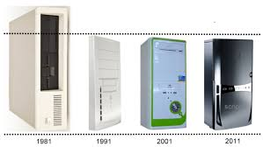

Nous en distinguons 2 types les tours et les desktops

* Les tours
* Le desktop

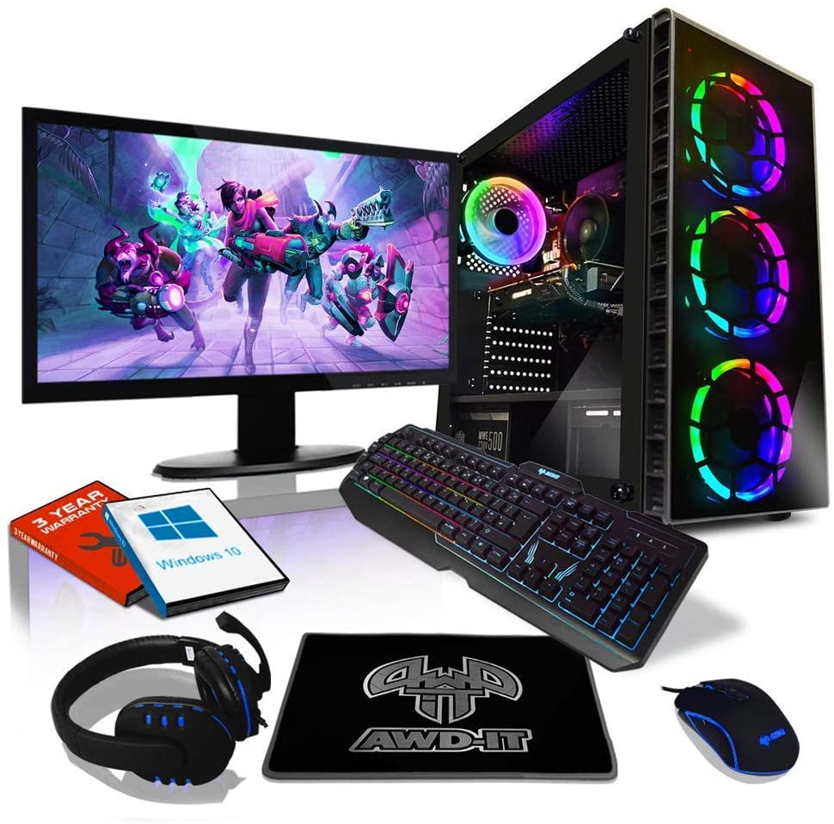

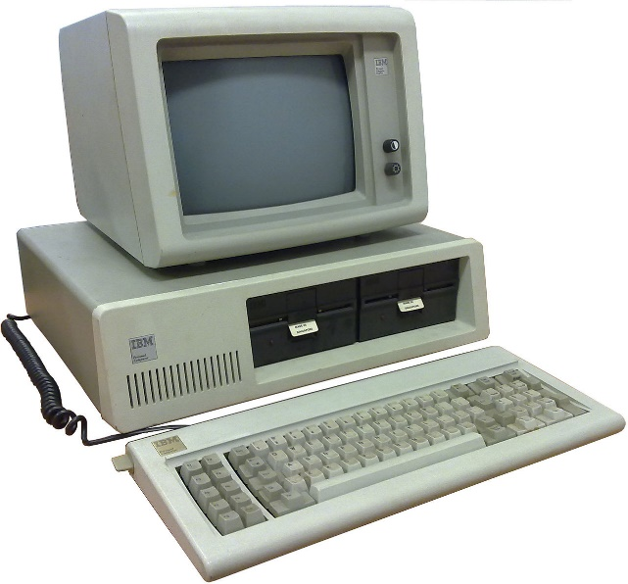

# **II-Etude d’une machine spécifique : le tour dell optiplex 3060 core i5 8ème génération**

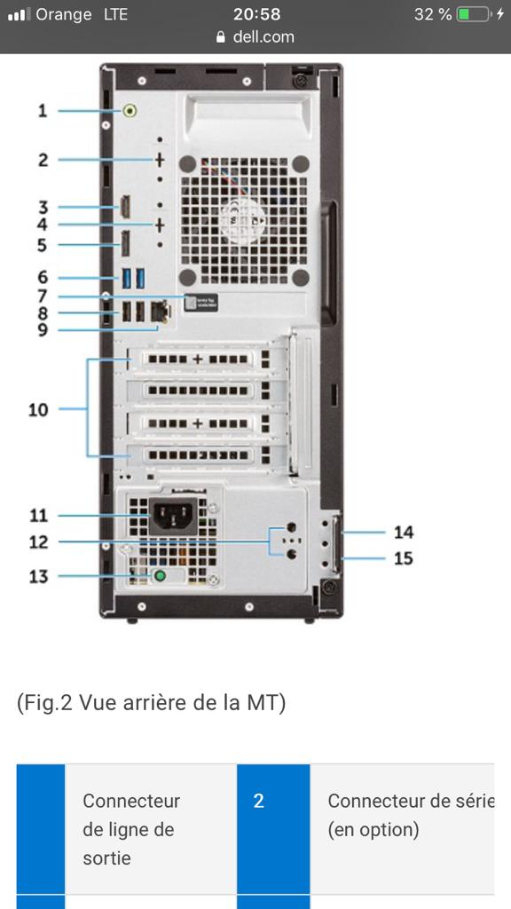

En ce qui concerne la structure externe du dell optiplex 3060 core i5 8ème génération

De première vue, nous observons un moniteur, unité centrale, clavier, souris.

D’entrée de jeu, l’unité centrale a une forme rectangulaire, générale posée verticalement. Sur cette unité centrale, de vue avant, on a un bouton power, un lecteur optique, un connecteur casque, un connecteur de ligne de sortie et deux connecteur USB 3.1 de première génération. De vue arrière on a un connecteur de ligne de sortie, un connecteur de série (en option), un logement de l’option (display Port/2.0b Display Port/VGA) connecteur HDMI, Display Port, un connecteur d’emplacement de numéro de série, connecteurs USB 3.0 (prend en charge smart Power on), connecteur réseau (carte NIC), deux logements de carte d’extension, connecteur d’alimentation, LED de diagnostic du bloc d’alimentation

On observe pour la carte mère :

* Les connecteurs Plc-ex 1(logement 4)
* Les connecteurs Plc-ex 1(logement 3)
* Connecteur Plc-ex 16(logement 2)
* Connecteur Plc-ex 1(logement 1)
* Entête de port vidéo
* Ps2 KB /MS/Entête de port série (KB_MS_SERIAL)
* Connecteur du ventilateur système (FAN_SYS)
* Connecteur du commutateur d’intrusion(INTRUDER)
* Socket de processeur
* Connecteur d’alimentation CPU (ATX-CPU)
* Connecteur du ventilateur CPU (FAN-CPU)
* Connecteur de mémoire (DIMM1-DIMM2)
* Connecteur du lecteur de carte (lecteur de carte)
* Connecteur d’interrupteur et d’alimentation (PWR-SW)
* Connecteur SSD M.2
* Connecteur SATA 0 (Bleu)
* Connecteur SATA 2 (Blanc)
* Connecteur de haut-parleur interne (INT-SPKR)
* Connecteur SATA 3 (Noir)
* Connecteur d’alimentation ATX (ATX-SYS)
* HDD-ODD power caector (BATA PWR)
* Connecteur M.2 WLAN
* Pile bouton
* CMOS-CLR / PASSWORD/SERVICE Mode Jumper (JMP1)

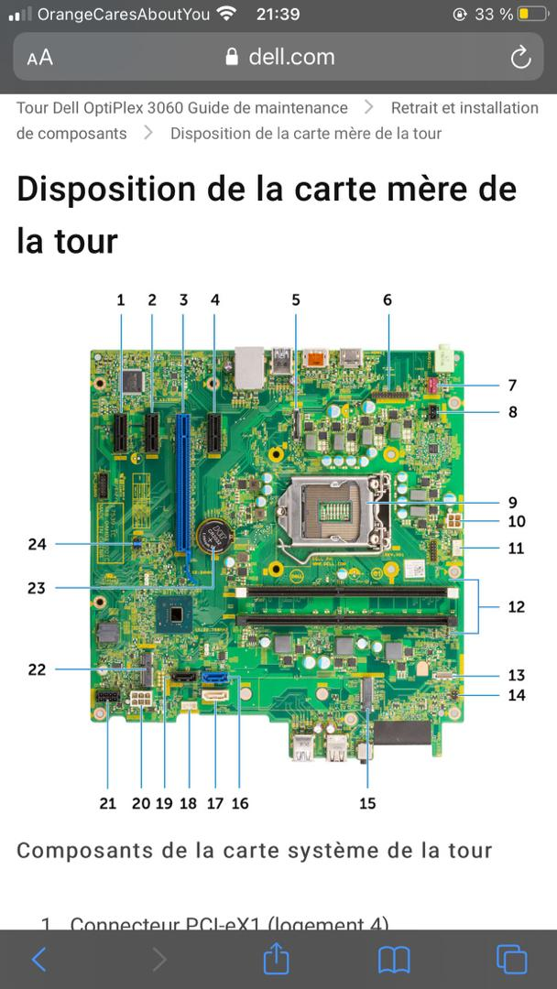

# **III-LA GPU INTEGREE DANS LE CPU**

Auparavant, nous utilisions des ordinateurs qui étaient sans processeur graphique. Au fil du temps les processeurs graphiques ont vu naissance ; c’est ainsi que la technologie a évolué. De nos jours il a été prouvé que les processeurs graphiques GPU pouvais être intégrés dans le processeur central CPU. C’est le cas des processeurs RYzen. Les nouveaux processeurs Ryzen dotés de processeurs graphiques Radeon repoussent les limites des technologies actuelles pour offrir des fréquences de base et surcadencée supérieures, des latences de mémoire et cache améliorées, ainsi qu'une prise en charge de mémoire plus rapide par rapport à la génération précédente. Ces processeurs disposent également d'améliorations intégrées, dont la technologie Précision Boost 2 qui permet d'augmenter la fréquence des processeurs multi cœurs. Les processeurs pour PC de bureau Ryzen™ dotés de Radeon™ Vega offrent une solution tout-en-un assurant une puissance exceptionnelle depuis un seul microprocesseur. Ainsi, il n'est pas nécessaire de séparer son processeur et sa carte graphique, un avantage qui ne manquera pas de convaincre les utilisateurs en quête de puissance et de gain de place.

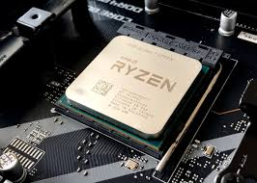

De plus dans les System On Chip (SoC), le processeur graphique est situé dans le même circuit intégré que le processeur principal, le processeur sonore, et les autres composants principaux du système. Un bus interne au circuit intégré permet d'échanger les informations entre ses différentes composantes.

**Avantages**

* Consommation moindre en énergie

**Inconvénients**

* Le défaut majeur de ces derniers est que l'ensemble CPU/GPU est limité par la puissance maximale pouvant être reçue par le biais du socket.

**Structure**

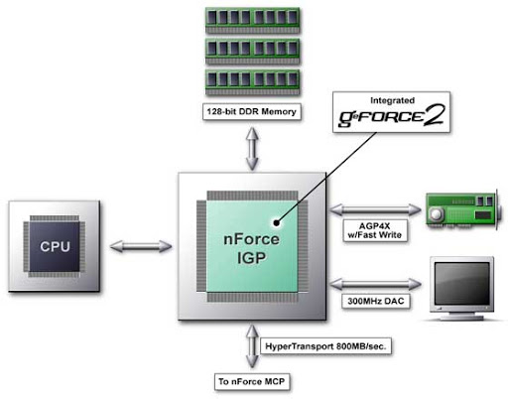

# **IV-DATAHEET DU DELL OPTIPLEX 3060**

Datasheet encore appelée feuille de données, c’est un document qui réunit toutes l’indication techniques nécessaires à l’utilisation et la compréhension du fonctionnement d’un équipement électronique.

Mosfet : c’est un type de transistor à effet de champ. Il module le courant qui le traverse à l’aide d’un signal appliqué sur son électrode.

L’alimentation électrique est directement liée à une prise de courant les différentes étapes suis pas le voir sont : le filtrage, le lissage, la conversion en courant continu et la distribution.

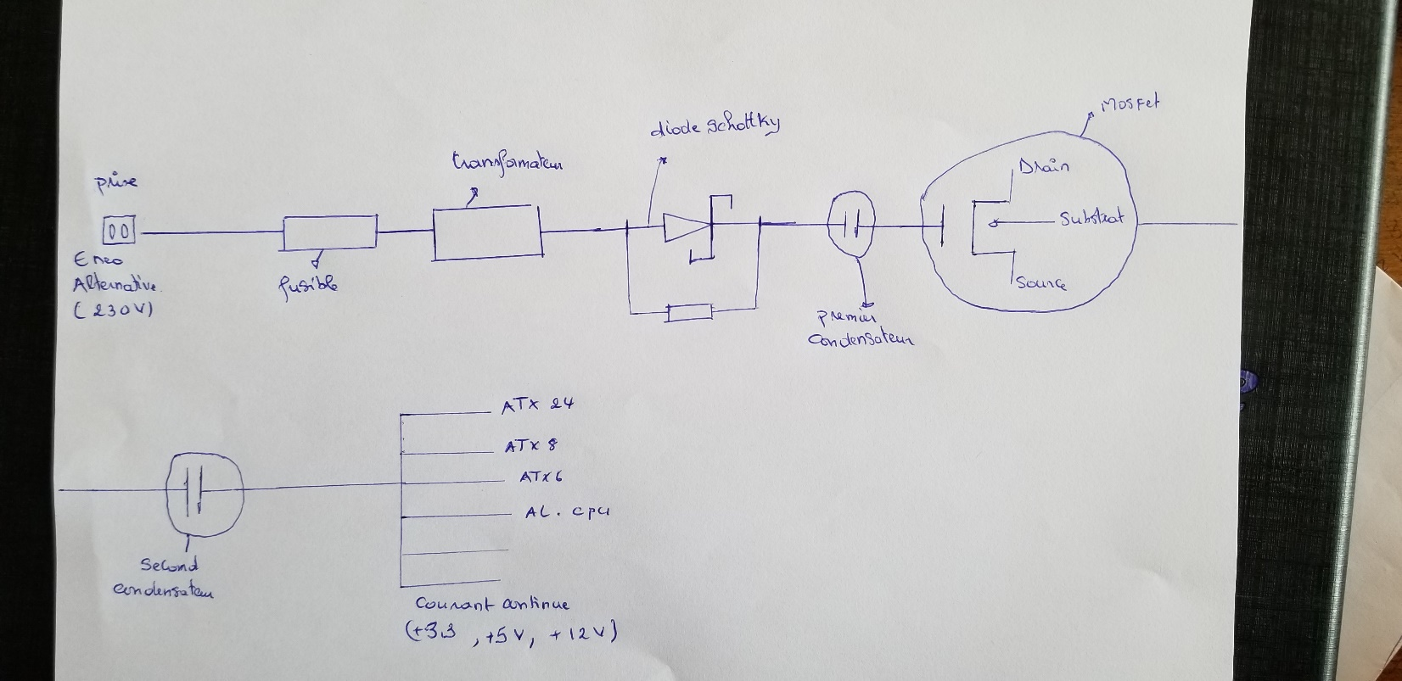

Circulation du courant dans l’alimentation

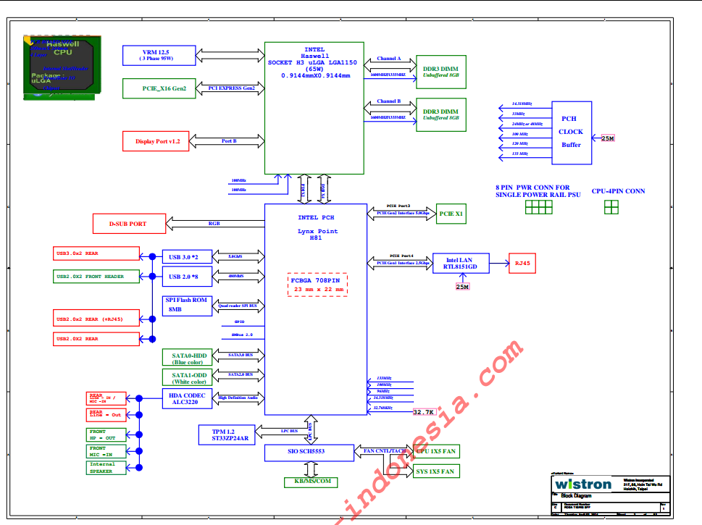

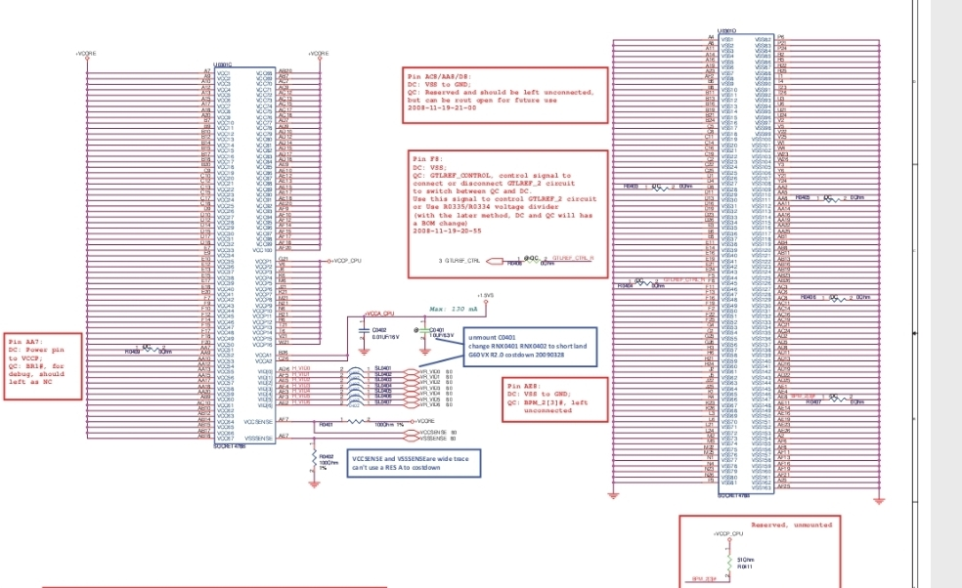

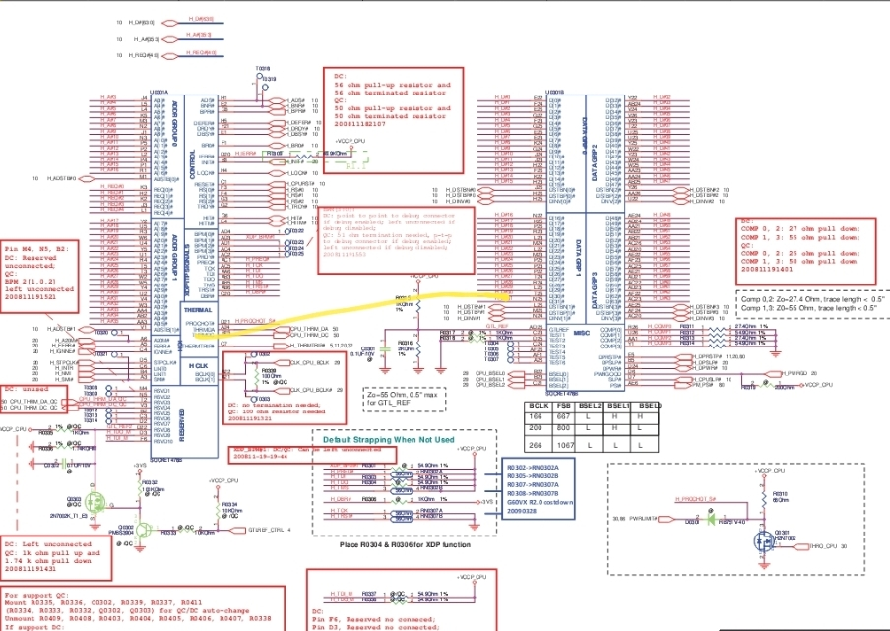

# **Conclusion**

Parvenu au terme de notre analyse il était question pour nous de parler des ordinateurs fixes en général ensuite de faire une étude spécifique sur un cas pratique d’ordinateurs fixes et enfin da parler de l’intégration de la GPU dan la CPU. Il en résulte que ses notions sont abordées de plus en plus mais certains ne vont pas en profondeur. Ainsi nous pouvons conclure qu’une étude approfondie est nécessaires pour comprendre le fonctionnement d’un ordinateur.